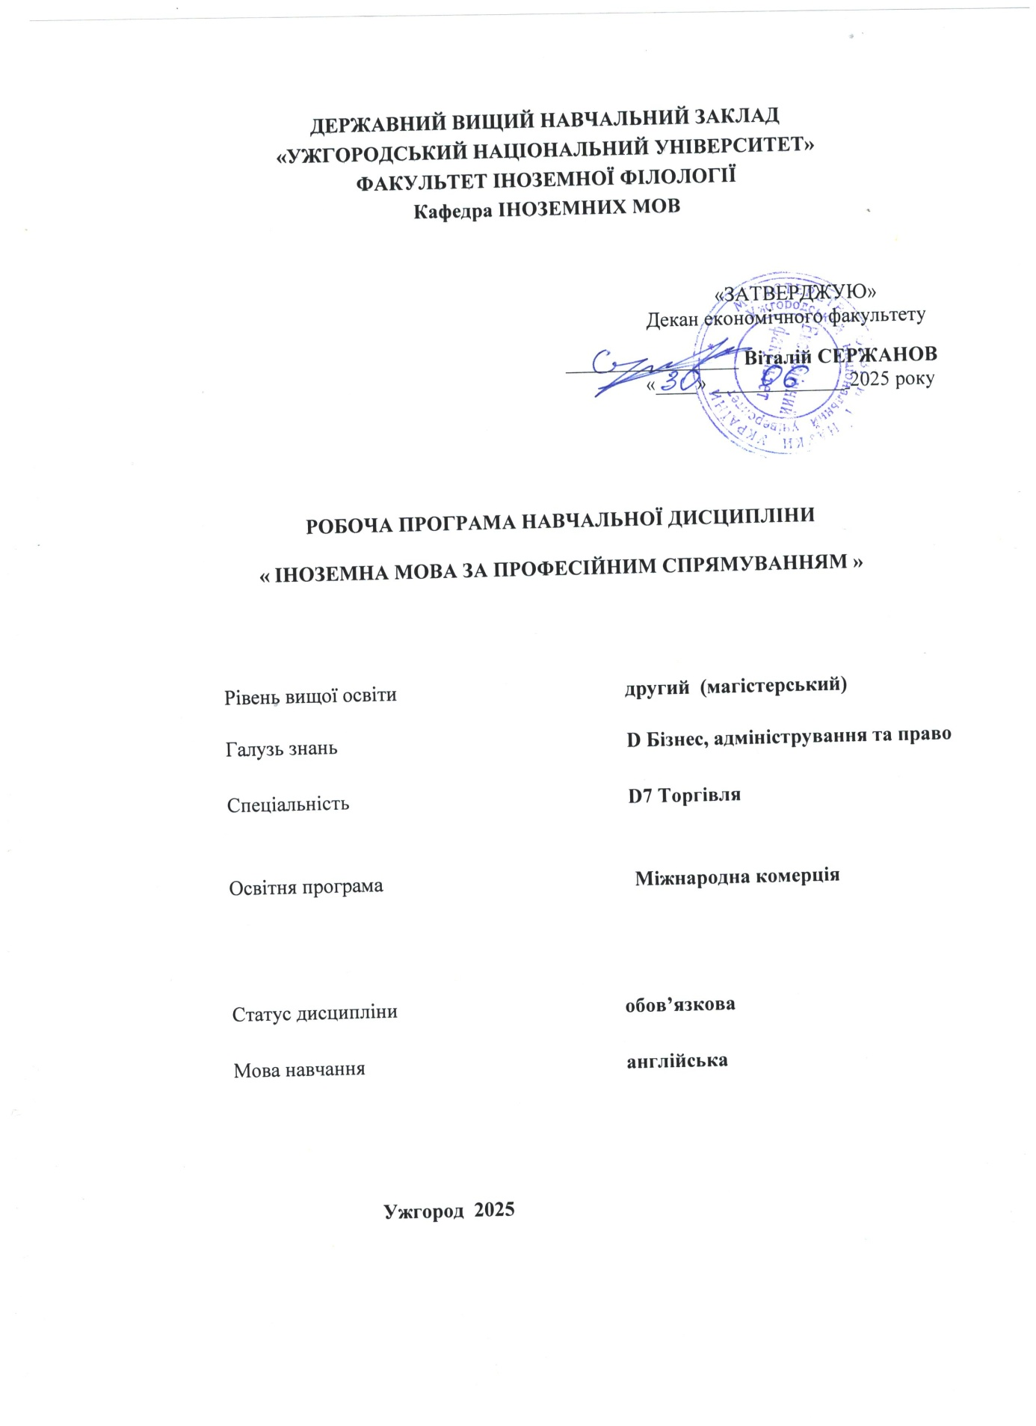

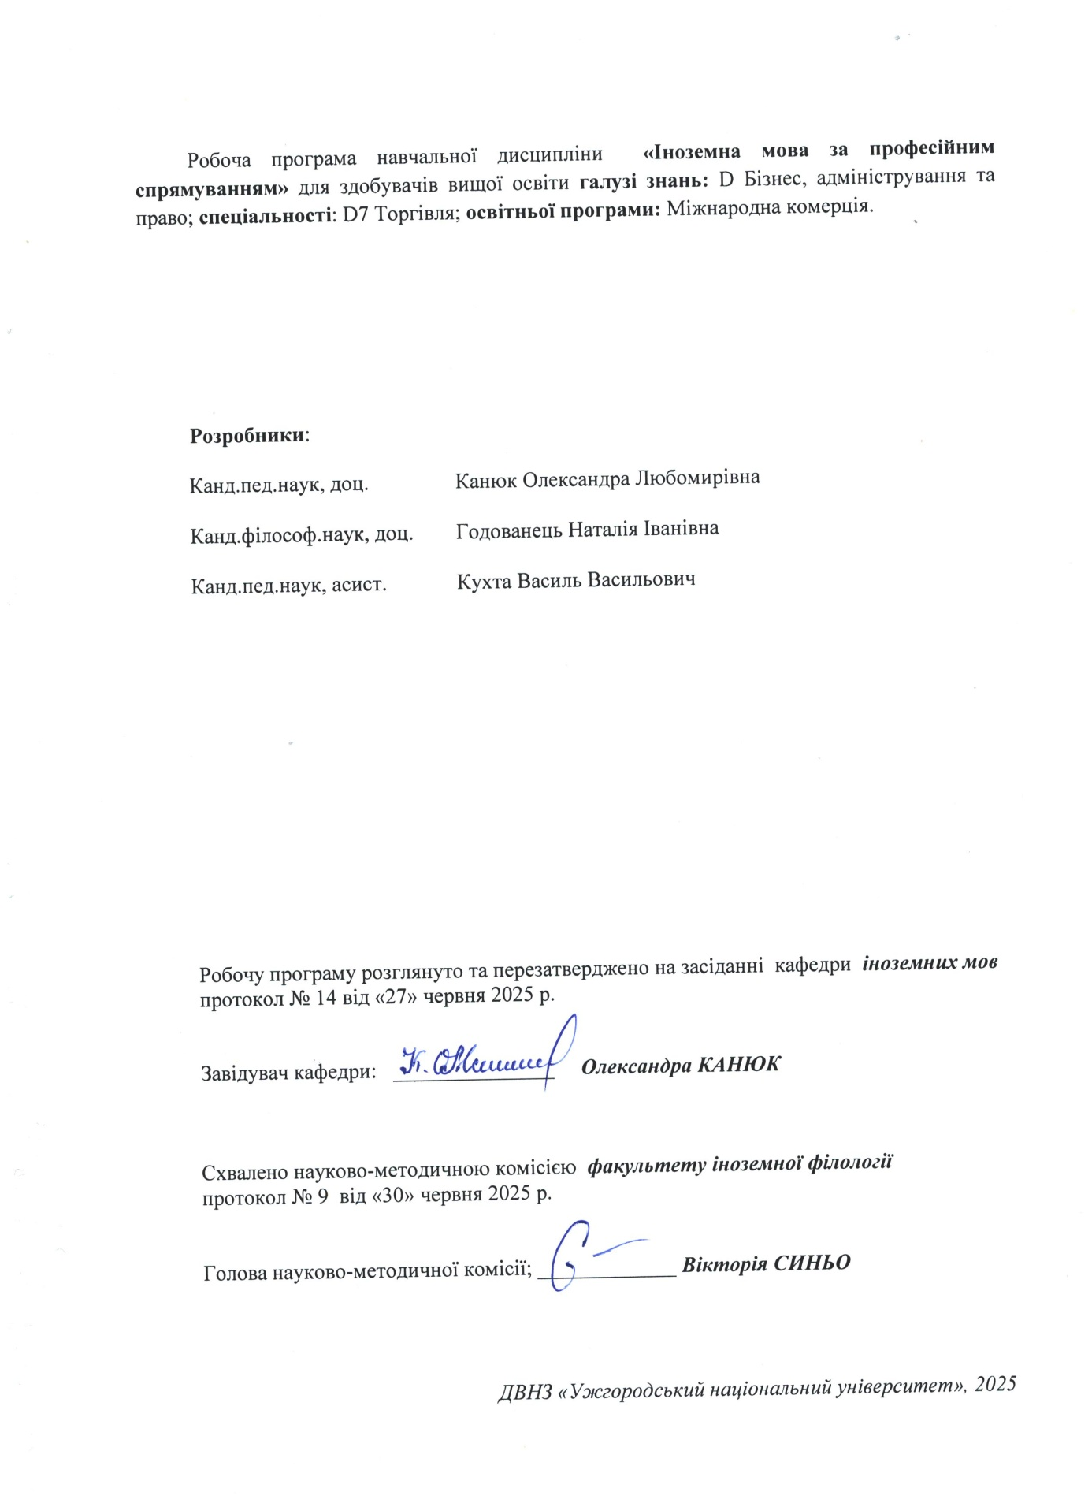

- ОПИС НАВЧАЛЬНОЇ ДИСЦИПЛІНИ

Найменування показників | Розподіл годин за навчальним планом
Найменування показників | Денна форма навчання | Заочна форма навчання
Кількість кредитів ЄКТС – 3 | Рік підготовки:
Загальна кількість годин – 90 | 1-й |  | 1-й
Кількість модулів – 1 | Семестр:
Тижневих годин для денної форми навчання: 2  аудиторних – 36  самостійної роботи студента – 54 | 1-й |  | 2-й
 | Лекції:
 | 0 |  | 0
 | Практичні:
Вид підсумкового контролю:  залік | Лабораторні:
Вид підсумкового контролю:  залік | 36 |  | 10
Форма підсумкового контролю:  усна | Самостійна робота:
Форма підсумкового контролю:  усна | 54 |  | 80

- МЕТА НАВЧАЛЬНОЇ ДИСЦИПЛІНИ

Метою вивчення навчальної дисципліни «Іноземна мова за професійним спілкуванням» є формування у студентів іншомовної комунікативної компетенції у сфері професійного спілкування в усній і письмовій формах у процесі навчання, виховання, освіти і розвитку особистості студента. Вона полягає у практичному оволодінні студентами різними видами мовленнєвої діяльності відповідно до профілю майбутньої професії: інформаційних засобів, опрацювання фахової літератури, адекватне сприйняття іноземних джерел на міжнародному рівні; користування усним монологічним та діалогічним мовленням у межах професійної тематики, переклад з іноземної мови на рідну спеціалізованих матеріалів, вміння підготуватися до участі у міжнародних зустрічах, конференціях, семінарах.

Відповідно до освітньої програми «Міжнародна комерція», вивчення дисципліни сприяє формуванню у здобувачів вищої освіти таких компетентностей:

ІНТЕГРАЛЬНА КОМПЕТЕНТНІСТЬ (ІК)

Здатність виявляти та вирішувати проблеми, пов’язані з міжнародною торгівлею, розв’язувати складні задачі у сфері міжнародної комерції, генерувати інноваційні бізнес-ідеї та застосувати сучасний інформаційно-аналітичний інструментарій щодо управління бізнес-діяльністю підприємницьких, торговельних та біржових структур у міжнародному середовищі та у процесі навчання, що передбачає проведення досліджень за невизначених умов і вимог.

ЗАГАЛЬНІ КОМПЕТЕНТНОСТІ (ЗК)

ЗК 2 Вміння виявляти, ставити та вирішувати проблеми.
ЗК 3 Здатність мотивувати людей та рухатися до спільної мети.
ЗК4 Здатність спілкуватися з представниками інших професійних груп різного рівня (з експертами з інших галузей знань/видів економічної діяльності), в тому числі, з іноземними представниками.
ЗК8 Здатність до самоосвіти, постійного підвищення кваліфікації у сфері підприємництва та торгівлі.
ЗК9 Здатність у процесі навчання та при самостійній підготовці до пошуку, оброблення та аналізу інформації з різних джерел і використання інформаційних та комунікаційних технологій.

ФАХОВІ КОМПЕТЕНТНОСТІ (ФК)

ФК 3 Здатність до ефективного управління діяльністю суб'єктів господарювання в сфері підприємництва, торгівлі та/або біржової діяльності.
ФК 4 Здатність до вирішення проблемних питань і прийняття управлінських рішень у міжнародній комерції.
ФК 7 Здатність до одержання якісної інформації із різних джерел даних.
ФК 12 Здатність знаходити, аналізувати та працювати з інформацією, у тому числі, в глобальних комп'ютерних мережах та уміти будувати комунікаційну мережу для обміну інформацією.

- ПЕРЕДУМОВИ ДЛЯ ВИВЧЕННЯ НАВЧАЛЬНОЇ ДИСЦИПЛІНИ

Відповідно до освітньо-професійної програми «Міжнародна комерція», передумов вивчення навчальної дисципліни «Іноземна мова за професійним спрямуванням» немає.

- ОЧІКУВАНІ РЕЗУЛЬТАТИ НАВЧАННЯ

Відповідно до освітньої програми «Міжнародна комерція» вивчення навчальної дисципліни повинно забезпечити досягнення здобувачами вищої освіти таких програмних результатів навчання (ПРН):

Програмні результати навчання | Шифр ПРН
Вміти розробляти заходи матеріального і морального заохочення та застосовувати інші інструменти мотивування персоналу й партнерів для досягнення поставленої мети.  Застосовувати бізнес-комунікації для підтримки взаємодії з представниками різних професійних груп.  Забезпечувати встановлення ефективних контактів з діловими партнерами. | ПРН 3  ПРН 04  ПРН 21

Очікувані результати навчання, які повинні бути досягнуті здобувачами освіти після опанування навчальної дисципліни «Іноземна мова за професійним спрямуванням»:

Очікувані результати навчання з дисципліни | Шифр ПРН
Вміти розробляти заходи матеріального і морального заохочення та застосовувати інші інструменти мотивування персоналу й партнерів для досягнення поставленої мети.  Вміти застосовувати бізнес-комунікації для підтримки взаємодії з представниками різних професійних груп.  Забезпечувати встановлення ефективних контактів з діловими партнерами. | ПРН 3  ПРН 04  ПРН 21

5. ЗАСОБИ ДІАГНОСТИКИ ТА КРИТЕРІЇ ОЦІНЮВАННЯ
РЕЗУЛЬТАТІВ НАВЧАННЯ

Засоби оцінювання та методи демонстрування результатів навчання

Методи навчання
Методи навчання – це способи спільної роботи викладача і студентів, спрямовані на засвоєння студентами теоретичних знань, придбання практичних навичок і умінь, розвиток у них пізнавальних здібностей, формування високих моральних, ділових та професійних якостей.
При проведенні практичних занять з дисципліни «Іноземна мова за професійним спрямуванням» застосовують словесні (розповідь, пояснення, бесіда), інноваційні (мозковий штурм, робота в групах), наочні (ілюстрація, демонстрація) та практичні (виконання вправ) методи навчання.
Засоби оцінювання та методи демонстрування результатів навчання
Засобами оцінювання та методами демонстрування результатів навчання з навчальної дисципліни є: накопичувальна бально-рейтингова система, що передбачає оцінювання студентів за усі види аудиторної та поза аудиторної навчальної діяльності, спрямовані на опанування навчального навантаження з освітньої програми: поточні контроль та оцінювання, поетапний, модульний, підсумковий контроль; залік, презентації, проміжне та підсумкове оцінювання знань відбувається на засадах орієнтованого особистісного підходу з використанням сучасних методик та практик.

Форми контролю та критерії оцінювання результатів навчання
Методи контролю та самоконтролю (поточний контроль): методи усного контролю; методи письмового контролю та самоконтролю.
Поточний контроль знань здійснюється шляхом усного опитування вивчених тем курсу, усного та письмового перекладу з іноземної мови на українську і навпаки, написання самостійних і контрольних робіт, виконання тестових завдань.
Метою поточного оцінювання знань студентів є виявлення їх рівня володіння комунікативними компетентностями відповідно до вимог навчальної програми «Іноземна мова за професійним спрямуванням».
Завданнями поточного оцінювання є виявлення рівня володіння:
- навичками письма;
- навичками говоріння (діалогічного і монологічного);
- навичками читання;
- навичками розуміння на слух іншомовного тексту;
- граматичним матеріалом;
- активним словником змістових модулів.

Форми поточного контролю включають усне опитування студентів на лабораторних заняттях, презентації та рольові ігри за темами змістових модулів, написання есе, особистого листа та резюме, поза-аудиторне читання та його захист тощо. Крім цього, поточний контроль охоплює такі вибіркові форми самостійної роботи, як: доповідь на студентській науковій конференції, підготовка наукової роботи тощо.
Форма модульного контролю: проводиться з метою визначення стану успішності здобувачів вищої освіти за період теоретичного навчання. Підсумковий модульний контроль знань студентів здійснюється через проведення аудиторних письмових контрольних робіт та/або усного опитування, та/або комп’ютерного тестування.
Форма підсумкового семестрового контролю: Підсумковий семестровий контроль – це підсумкове оцінювання результатів навчання здобувача вищої освіти за семестр, що здійснюється у формі заліку. На підсумковий семестровий контроль виносяться питання, ситуаційні завдання тощо, що передбачають перевірку розуміння здобувачами вищої освіти програмного матеріалу дисципліни в цілому та рівня сформованості відповідних компетентностей після опанування курсу. Підсумковий семестровий контроль оцінюється від 0 до 100 балів і переводиться у національну шкалу та шкалу ЄКТС.

Розподіл балів, які отримують здобувачі вищої освіти (модуль 1)

 | Поточне оцінювання та самостійна робота |  |  |  |  |  |  |  |  |  |  |  |  |  | Модульна контрольна робота | Сума
Т1 | Т2 | Т3 | Т4 | Т5 | Т6 | Т7 | Т8 | Т9 | Т10 | Т11 | Т12 | Т13 | Т14 | 50 |  | 100
4 | 4 | 4 | 4 | 4 | 4 | 4 | 4 | 3 | 3 | 3 | 3 | 3 | 3 |  |  | 100

Т1, Т2 ... – теми

Оцінювання окремих видів навчальної роботи з дисципліни

Вид діяльності здобувача вищої освіти | Модуль 1
Вид діяльності здобувача вищої освіти | Кількість | Максимальна
Вид діяльності здобувача вищої освіти | Кількість | кількість балів
Вид діяльності здобувача вищої освіти | Кількість | (сумарна)
Практичні заняття (допуск, виконання та захист) | 14 | 34
Презентація | 1 | 2
Самостійна робота | 14 | 14
Модульна контрольна робота | 1 | 50
Разом | 30 | 100

Критерії оцінювання модульної контрольної роботи: модульний контроль оцінюється в 50 балів.
Критерієм успішного проходження здобувачем освіти поточного оцінювання є досягнення здобувачем освіти не менше 50% балів від загальної кількості запланованої за конкретною темою. Конкретна максимальна кількість балів подається у таблицях розподілу балів, які отримують здобувачі за модуль та за окремі види навчальної роботи.
Неявка на модульну контрольну роботу оцінюються в 0 балів незалежно від причини.
Сумарна оцінка (від 0 до 100 балів) виставляється у відомість модульного контролю. Модуль зараховується, якщо сумарний бал складає не менше 60 балів, і студент виконав і захистив всі практичні роботи, які є складовими даного модуля.
Здобувач вищої освіти, який не з’явився на модульну контрольну роботу, або ж його модульна оцінка складає менше 35 балів, зобов’язаний скласти (перескласти) модуль до початку підсумкового контролю у строки, визначені викладачем дисципліни та погоджені деканатом факультету
Критерії оцінювання підсумкового семестрового контролю.
Підсумковий контроль. За наявності рівня результатів поточних контролів з усіх видів навчальних занять не менше 60 балів, оцінювання виконується без участі студента. У випадку, коли студент за результатами поточних контролів з усіх видів навчальних занять отримав менше 60 балів, або не погоджується з оцінкою, яку отримав під час підсумкового контролю, він має право складати залік. Студент, який не з’явився на залік без поважних причин, вважається таким, що одержав незадовільну оцінку, чи погоджується зі своїм підсумковим контролем.
Якщо студент був не допущений до заліку, він повинен до встановленого терміну перескладання заліку набрати необхідну кількість балів з поточного та /або проміжного контролю, виконуючи додаткові види робіт або перескладаючи модульну контрольну роботу.
Повторне складання підсумкового контролю з дисципліни, коли студент отримав оцінку «не задовільно» (нижче 60-ти балів), допускається не більше двох разів. Спроби студента виправити оцінку й не допустити академічної заборгованості обмежуються терміном в один місяць після закінчення екзаменаційної сесії.
Таблиця відповідності оцінок за різними шкалами оцінювання

Сума балів за всі види навчальної діяльності | Оцінка ECTS | Оцінка за національною шкалою
Сума балів за всі види навчальної діяльності | Оцінка ECTS | для екзамену | для заліку
90-100 | А | відмінно | зараховано
82-89 | В | добре | зараховано
74-81 | С | добре | зараховано
64-73 | D | задовільно | зараховано
60-63 | Е | задовільно | зараховано
35-59 | FX | незадовільно з можливістю повторного складання | незараховано з можливістю повторного складання
0-34 | F | незадовільно з обов’язковим повторним вивченням дисципліни | незараховано з обов’язковим повторним вивченням дисципліни

Критерій оцінювання підсумкового контролю з дисципліни
— «відмінно» (90-100 балів, А) заслуговує студент, який виявив всебічне і глибоке знання програмового матеріалу, вміння вільно виконувати завдання, передбачені програмою, засвоїв основну і ознайомився з додатковою літературою, розуміє взаємозв'язок головних понять дисципліни та їх значення для майбутньої професії;
— «добре» (82-89 балів, B) заслуговує студент, який виявив повне знання програмного матеріалу, успішно виконує передбачені програмою завдання, засвоїв основну літературу рекомендовану програмою, виявив систематичний характер знань з дисциплін і здатний до самостійного доповнення, але під час відповіді допустив деякі неточності;
— «добре» (74-81 бал, C) заслуговує студент, що виявив не цілком повне знання програмного матеріалу, не завжди успішно виконує передбачені програмою завдання, частково засвоїв основну літературу, рекомендовану програмою, виявив не систематичний характер знань з дисциплін і не завжди здатний до їх самостійного доповнення і під час відповіді допускає деякі неточності;
— «задовільно» (64-73 бали, D) заслуговує студент, що виявив знання основного програмного матеріалу в обсязі, необхідному для подальшого навчання та майбутньої роботи за професією, вміє виконувати завдання, передбачені програмою, знайомий з основною рекомендованою літературою. Як правило, дана оцінка виставляється студентам, що допустили помилки у відповіді на заліку чи екзамені та при виконанні залікових або екзаменаційних завдань, але які володіють необхідними знаннями для їх усунення за допомогою викладача;
— «задовільно» (60-63 балів, E) заслуговує студент, що виявив часткове знання основного програмового матеріалу в обсязі, необхідному для подальшого навчання та майбутньої роботи за професією, не завжди вміє виконувати завдання, передбачені програмою, знайомий лише частково з основною рекомендованою літературою. Як правило, дана оцінка виставляється студентам, що допустили грубі помилки у відповіді на заліку чи екзамені та при виконанні залікових або екзаменаційних завдань, але які частково володіють необхідними знаннями для їх усунення за допомогою викладача.
— «незадовільно» (35-59 балів, FX) виставляється студенту, який виявив суттєві прогалини в знаннях основного програмового матеріалу, допустив принципові помилки у виконанні передбачених програмою завдань.
— «незадовільно» (0-34 балів, F) виставляється студенту коли протягом семестру він допустив грубі помилки у виконанні передбачених програмою завдань.
Академічна доброчесність: Політика щодо академічної доброчесності учасників освітнього процесу формується на основі дотримання принципів академічної доброчесності з урахуванням норм «Положення про академічну доброчесність в ДВНЗ «Ужгородський національний університет» (затверджене вченою радою університету від 23.02.2017 р., протокол № 3).
Правила перезарахування кредитів у випадку мобільності: Політика щодо перезарахування кредитів ЄКТС у випадку мобільності формується з урахуванням норм «Положення про порядок визнання (перезарахування) кредитів ЄКТС для учасників програм академічної мобільності у Державному вищому навчальному закладі «Ужгородський національний університет» (затверджене вченою радою університету від 30.05.2019 р., протокол № 6).
Правила визнання результатів навчання, отриманих у неформальній та/або інформальній освіті: Політика щодо визнання результатів навчання, отриманих у неформальній та/або інформальній освіті, формується з урахуванням норм «Положення про порядок визнання в Державному вищому навчальному закладі «Ужгородський національний університет» результатів навчання, здобутих протягом неформальної та / або інформальної освіти (затверджене вченою радою університету від 18.12.2023 р., протокол № 11).

- ПРОГРАМА НАВЧАЛЬНОЇ ДИСЦИПЛІНИ

6.1. Зміст навчальної дисципліни

Модуль 1.

Тема 1. International Economics.
Тема 2. Globalization.
Тема 3. Protection vs. Free Trade.
Тема 4. History of International Trade.
Тема 5. The Pillars of International Trade Law.
Тема 6. Major Sources of International Trade Law.
Тема 7. Imports and Exports.
Тема 8. Trade Agreements.
Тема 9. EU Trade Agreements.
Тема 10. Customs Regulations.
Тема 11. Mechanisms for Resolving Trade Disputes
Тема 12. Financing International Trade.
Тема 13. Contract Formation.
Тема 14. Money & Payment System.

6.2. Структура навчальної дисципліни
Назви змістових модулів і тем | Кількість годин:90
Назви змістових модулів і тем | Форма навчання: денна
Назви змістових модулів і тем | Усього | у тому числі
Назви змістових модулів і тем | Усього | Лекції | Практичні (семінарські) | Лабораторні | Індивідуальна робота | Самостійна робота
1-й семестр
Модуль 1.
Тема 1. International Economics. | 5 |  |  | 2 |  | 3
Тема 2. Globalization. | 6 |  |  | 2 |  | 4
Тема 3. Protection vs. Free Trade. | 8 |  |  | 4 |  | 4
Тема 4. History of International Trade. | 6 |  |  | 2 |  | 4
Тема 5. The Pillars of International Trade Law. | 6 |  |  | 2 |  | 4
Тема 6. Major Sources of International Trade Law. | 6 |  |  | 2 |  | 4
Тема 7. Imports and Exports. | 6 |  |  | 2 |  | 4
Тема 8. Trade Agreements. | 6 |  |  | 2 |  | 4
Тема 9. EU Trade Agreements. | 6 |  |  | 2 |  | 4
Тема 10. Customs Regulations. | 6 |  |  | 2 |  | 4
Тема 11. Mechanisms for Resolving Trade Disputes | 8 |  |  | 4 |  | 4
Тема 12. Financing International Trade. | 5 |  |  | 2 |  | 3
Тема 13. Contract Formation. | 6 |  |  | 2 |  | 4
Тема 14. Money & Payment System. | 8 |  |  | 4 |  | 4
Модульна контрольна робота | 2 |  |  | 2 |  | 0
Разом за модуль | 90 |  |  | 36 |  | 54

Назви змістових модулів і тем | Кількість годин:90
Назви змістових модулів і тем | Форма навчання: заочна
Назви змістових модулів і тем | Усього | у тому числі
Назви змістових модулів і тем | Усього | Лекції | Практичні (семінарські) | Лабораторні | Індивідуальна робота | Самостійна робота
2-й семестр
Модуль 1.
Тема 1. International Economics. | 5 |  |  | 1 |  | 4
Тема 2. Globalization. | 6 |  |  | 0 |  | 6
Тема 3. Protection vs. Free Trade. | 7 |  |  | 1 |  | 6
Тема 4. History of International Trade. | 4 |  |  | 0 |  | 4
Тема 5. The Pillars of International Trade Law. | 7 |  |  | 1 |  | 6
Тема 6. Major Sources of International Trade Law. | 7 |  |  | 1 |  | 6
Тема 7. Imports and Exports. | 7 |  |  | 1 |  | 6
Тема 8. Trade Agreements. | 7 |  |  | 1 |  | 6
Тема 9. EU Trade Agreements. | 7 |  |  | 1 |  | 6
Тема 10. Customs Regulations. | 7 |  |  | 1 |  | 6
Тема 11. Mechanisms for Resolving Trade Disputes | 7 |  |  | 1 |  | 6
Тема 12. Financing International Trade. | 6 |  |  | 0 |  | 6
Тема 13. Contract Formation. | 7 |  |  | 1 |  | 6
Тема 14. Money & Payment System. | 6 |  |  | 0 |  | 6
Модульна контрольна робота | 0 |  |  | 0 |  | 0
Разом за модуль | 90 |  |  | 10 |  | 80

6.3. Теми практичних занять
№  з/п | Назва теми | Кількість годин
№  з/п | Назва теми | денна |  | заочна
 | Модуль 1.
1. | Тема 1. International Economics. | 2 |  | 1
2. | Тема 2. Globalization. | 2 |  | 0
3. | Тема 3. Protection vs. Free Trade. | 4 |  | 1
4. | Тема 4. History of International Trade. | 2 |  | 0
5. | Тема 5. The Pillars of International Trade Law. | 2 |  | 1
6. | Тема 6. Major Sources of International Trade Law. | 2 |  | 1
7. | Тема 7. Imports and Exports. | 2 |  | 1
8. | Тема 8. Trade Agreements. | 2 |  | 1
9. | Тема 9. EU Trade Agreements. | 2 |  | 1
10. | Тема 10. Customs Regulations. | 2 |  | 1
11. | Тема 11. Mechanisms for Resolving Trade Disputes | 4 |  | 1
12. | Тема 12. Financing International Trade. | 2 |  | 0
13. | Тема 13. Contract Formation. | 2 |  | 1
14. | Тема 14. Money & Payment System. | 4 |  | 0
 | Модульна контрольна робота | 2 |  | 0
 | Разом за модуль | 36 | 10

6.4. Самостійна робота
№  з/п | Назва теми | Кількість годин
№  з/п | Назва теми | денна | заочна
 | Модуль 1.
1. | Тема 1. International Economics. | 3 | 4
2. | Тема 2. Globalization. | 4 | 6
3. | Тема 3. Protection vs. Free Trade. | 4 | 6
4. | Тема 4. History of International Trade. | 4 | 4
5. | Тема 5. The Pillars of International Trade Law. | 4 | 6
6. | Тема 6. Major Sources of International Trade Law. | 4 | 6
7. | Тема 7. Imports and Exports. | 4 | 6
8. | Тема 8. Trade Agreements. | 4 | 6
9. | Тема 9. EU Trade Agreements. | 4 | 6
10. | Тема 10. Customs Regulations. | 4 | 6
11. | Тема 11. Mechanisms for Resolving Trade Disputes | 4 | 6
12. | Тема 12. Financing International Trade. | 3 | 6
13. | Тема 13. Contract Formation. | 4 | 6
14. | Тема 14. Money & Payment System. | 4 | 6
 | Разом за модуль | 54 | 80

7. ІНСТРУМЕНТИ, ОБЛАДНАННЯ ТА ПРОГРАМНЕ ЗАБЕЗПЕЧЕННЯ, ВИКОРИСТАННЯ ЯКИХ ПЕРЕДБАЧАЄ НАВЧАЛЬНА ДИСЦИПЛІНА

Технічні засоби: комп’ютер, мультимедійні презентації, відеоматеріали, чат, аудіозаписи тощо.
Обладнання: настільні та портативні комп’ютери, смартфони, портативні мультимедійні програвачі.
Програмне забезпечення: офісні програми (Google Meet, Moodle), програми для перегляду файлів (pdf, .djvu), електронні перекладачі текстів, електронні словники, мультимедійне програмне забезпечення, тощо

8. РЕКОМЕНДОВАНІ ДЖЕРЕЛА ІНФОРМАЦІЇ

Основна література

- Гуменчук О. Є. Basics of Professional English for Finance, Banking and Insurance: навч. посіб. [для студ. фак-тів ун-тів] / О.Є. Гуменчук, Я.В. Нагорнийю. – Хмельницький: Хмельницький університет управління та права імені Леоніда Юзькова, 2023. – 191 с.
- Мазур Олена. Англійська для економістів = English for Economists : навчальний посібник / О. Мазур, К. Совач. – Херсон : ОЛДІ ПЛЮС, 2021. – 232 с.
- Латигіна А.Г. Базовий курс англійської мови з економіки=Basic English of Economics : підручник / А.Г. Латигіна. – 2-ге вид., перероб. та допов. – Київ : Київ. нац. торг.-екон. ун-т, 2023. – 456 с.
- Неустроєва Г. О. Англійська мова для підприємців: навчально - метод. посіб. / Г.О. Неустроєва, Т. Л. Полякова, О. М. Томілін – Харків : НТУ «ХПІ», 2023. – 143 с.
- Нікітіна І. П. English For International Economics. Навчальний посібник / І. П Нікітіна., Г. В Підвисоцька., Т. В. Кирпита, О. В. Летуча– Дніпро: НМетАУ, 2021. – 52 с.
- Пабат М.А. Іноземна мова за професійним спрямуванням. Англійська для економістів = English for Professional Purposes. English for Economists : навч. посібник для здобувачів вищої освіти першого (бакалаврського) рівня / М.А.Пабат, Д.А. Кочмар, О.В. Оверчук ; МОН України ; ПВНЗ «МЕГУ ім. акад. Cтепана Дем’янчука», Каф. іноземних мов. – Рівне: МЕГУ, 2023. – 228 с.
- English for students in finance, Part IІ. Англійська мова для студентів фінансових спеціальностей [Електронний ресурс]: навч. посіб. з англ. мови для студ. фін. спец. : друге видання, доповнене та перероблене : у 2 ч. — Ч. II. [Щукіна Е.І., Кузнєцова О.О., Бєлякова О.В., Давидюк А.Р.] / За заг. ред. Е. І. Щукіної. — Київ : КНЕУ, 2025. – 280с.
- Hewings Martin. Advanced Grammar in Use. 4th Edition. - Cambridge University Press, 2023. – 310 p.

Допоміжна література
- Англійська мова [Текст]: навчальний посібник для студентів 3 курсу факультету обліку та фінансів спеціальності 292 «Міжнародні економічні відносини» / Укладач: Гречихіна Н.В. – Кропивницький: ЦНТУ, 2019. - 70 с.
- Гончар К. Л. English for Business Communication (Ділова комунікація англійською мовою) : навч.-метод. посіб. / К. Л. Гончар, Г. В. Тригуб, О. О. Хникіна - Луцьк : Вежа- Друк, 2022. - 253 c.
- Демченко Н.С. Іноземна мова за професійним спрямуванням. Практикум / Н.С. Демченко, Н.С. Береговенко. - Біла Церква, 2021. – 127 с.
- Калюжна А. Б. Business English : навчально-методичний посібник / А. Б. Калюжна, О. І. Радченко. – Х. : ХНУ імені В. Н. Каразіна, 2019. – 172 с.
- Ковалик Наталія Василівна. Англійська мова з основ міжнародної економіки : підручник / Н. В. Ковалик, Н. О. Зайшла, Л. М. Тимочко ; Львів. комерц. акад. - К. : Центр учбової літератури, 2018. – 478 с.
- Навчальний посібник з англійської мови для самостійної роботи студентів І та ІІ курсу ННІМП та ННІЗІ. English for Management and Marketing / О. С. Бондар-Фурса, Ю. С. Бондаренко. – Київ: Державний університет телекомунікацій, 2022. – 56 с.
- Рудешко Є. В. Англійська мова сфери фінансів та бухгалтерського обліку = English of Finance and Accounting : підручник / Є. В. Рудешко. – Київ : Київ. нац. торг.-екон. ун-т., 2018. – 280 с.
- Синявська А.М. Англійська мова для бухгалтерів та аудиторів: Навчальний посібник / А.М. Синявська, В.Г. Шукатка. - Львів:”Новий Світ - 2000,” 2020. – 240 с.
- Andreyko L. V. Upgrade Your Financial English : handbook / L. V. Andreyko, A. O. Khodtseva. – Sumy : Sumy State University, 2018. - 90 p.
- David P.A. International Logistics: The Management of International Trade Operations. 5th Edition. – Cicero Books, 2018. – 226 p.
- English for economists: the collection of lexical exercises in proficiency for students’
independent work / L.G. Budanova, O.V. Shcherbina, O.V. Karasyova, N.V. Latunova..Kharkiv: NUPh, 2021. - 48 p.
- English for Economists : tutorial / S. A. Buchkovska, O. L. Ilienko, Ye. S. Moshtagh, О. M. Tarabanovska, L. Ya. Zhuk ; O. M. Beketov National University of Urban Economy in Kharkiv. – Kharkiv : O. M. Beketov NUUE, 2018. – 142 p.
- Financial and economic security strategy of Ukraine: threats, trends and perspectives: Monograph. / Ed. by Doctor of Economic Sciences, Prof. N. Davydenko – Verlag. SWG imex GmbH, Nuremberg, Germany, 2023. – 267 p.
- Ilienko O. L. Professional English for the Students of Economics : textbook / O.L. Ilienko, Ye. S. Moshtagh. – Kharkiv : Publishing House I. Ivanchenka, 2020. – 374 p.
- Murphy Raymond. English Crammar in Use. Fifth edition. - Cambridge University Press, 2019. – 380 p.
- Yarova I. Ye. International Logistics : study guide / I. Ye. Yarova. – Sumy : Sumy State University, 2020. – 119 p.

Інформаційні ресурси в мережі Інтернет

- Навчання на онлайн- платформі «Початковий курс граматики» URL: https://www.coursera.org/specializations/learn-english-beginning-grammar
- Good tests and exercises in English Grammar URL: https://www.usingenglish.com/
- URI: https://www.macsonbell.com/resource/english-for-international-trade
- URI: https://repository.kpi.kharkov.ua/handle/KhPI-Press/70193https://learnenglish.britishcouncil.org/english-levels/online-english-level-test
- URI: https://theconversation.com/us
- URI: https://uk.sagepub.com/en-gb/eur/business-management
- URI: https://www.dailymail.co.uk/money/smallbusiness/index.html
- URI: https://www.thecompleteuniversityguide.co.uk/student-advice/what-to-study/the-ten-most-
- URI: https://www.worldbank.org/en/news
- URI: https://www.ecb.europa.eu/home/html/index.en.html
- URI: https://www.euronews.com/news/business
- URI: https://www.esl-lab.com/
- URI: https://learnenglish.britishcouncil.org/business-english
Dictionaries:
- URI: https://dictionary.cambridge.org/dictionary/english-ukrainian/
- URI: https://www.oxfordlearnersdictionaries.com/about/english/pronunciation_english

Результати перегляду
робочої програми навчальної дисципліни

Робоча програма перезатверджена на 20___ / 20___ н.р. без змін; зі змінами (Додаток ___). (потрібне підкреслити)
протокол № ___ від «____»__________ 20 ___ р. Завідувач кафедри _________ ________ (підпис) (Прізвище ініціали)

Робоча програма перезатверджена на 20___ / 20___ н.р. без змін; зі змінами (Додаток (потрібне підкреслити)

протокол № ___ від «____»__________ 20 ___ р. Завідувач кафедри _________ ____________ (підпис) (Прізвище ініціали)

Робоча програма перезатверджена на 20___ / 20___ н.р. без змін; зі змінами (Додаток ___). (потрібне підкреслити)

протокол № ___ від «____»__________ 20 ___ р. Завідувач кафедри _________ _______ (підпис) (Прізвище ініціали)

Робоча програма перезатверджена на 20___ / 20___ н.р. без змін; зі змінами (Додаток ___). (потрібне підкреслити)

протокол № ___ від «____»__________ 20 ___ р. Завідувач кафедри _________ _____ (підпис) (Прізвище ініціали)

